AB 9

Größe der Luftschiffe – und was sonst?

In der Ausstellung des Heimatvereins Rheinau-Pfingstberg e.V im März 1983 stellte man Schattenrisse der Luftschiffe zusammen, um die Entwicklung der Größen zu verdeutlichen. In der Ausstellung des Heimat- und Brauchtumsvereins Brühl 1990 erstellte man Listen, in denen das stetig wachsende Volumen der Luftschiffe auffallend ist.

Die unbeantwortete Frage drängt sich auf: Was folgte aus der Zunahme der Volumina, d.h. Größe der Luftschiffe?

Vergleichen Sie die anderen Angaben, die Sie in den Listen finden, um den Zweck dieser Konstruktionen zu erfassen.

Erörtern Sie folgende Punkte:

________________________________________________________________________________________________________________________________________________________________________________________________________________________________________________________________________________________________________________________________________________________________________________________________________________________________________________________________________________________________________________________________________________________

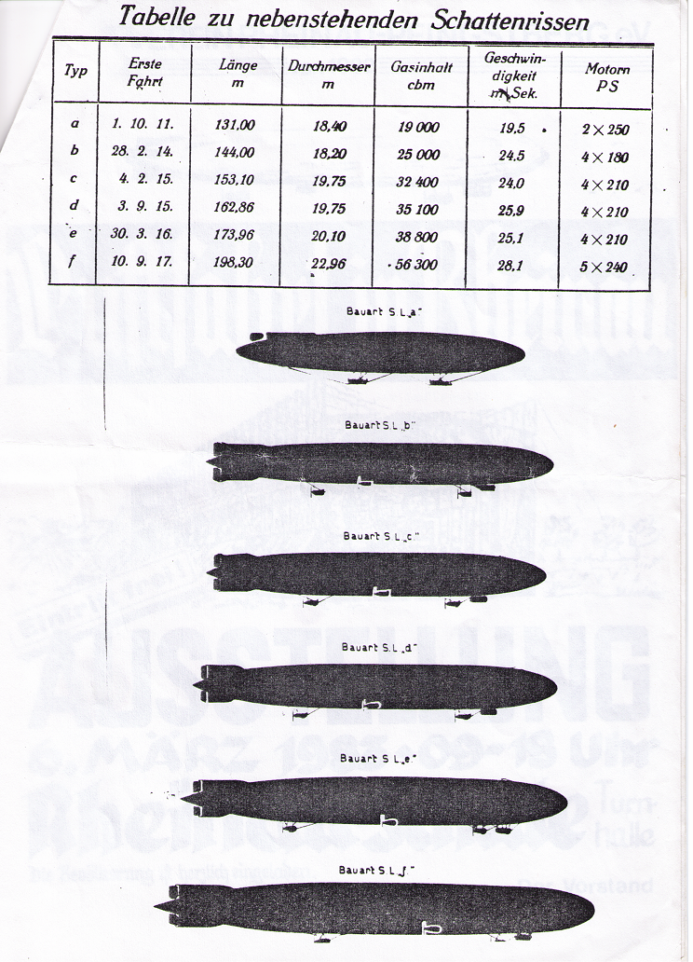

Heimatverein Rheinau-Pfingstberg e.V., Ausstellung 1993